# 1.绪论

1. 信息技术带来哪些变化？（例子）

2. 信息技术如何带来这些变化

3. 如何理解信息技术与组织的关系？信息技术/组织/信息系统的定义

4. 信息系统的发展趋势：集成化、智能化、社会化

5. 信息系统领域研究什么？

# 2.组织/行为视角的信息系统研究

1. 信息系统领域学术研究概况：Usage，Impact，Capability，Practice

2. 组织/行为视角的信息系统研究：

* 个人层面：IT Adoption
* 组织层面：IS Success
* 市场层面：电子市场化趋势

3. IT与组织关系中的因果结构

* Causal Agency
* Logical Structure
* Level of Analysis

4. 技术与组织研究的框架

* 对物理和社会现实的立场
* 对知识的立场
* 理论与实践的关系

5. 实证研究和阐释研究

# 3. 信息系统战略定位与战略规划

1. 什么是组织战略？

2. IT投资是否能够带来战略优势？

专有技术vs基础技术

3. 信息技术“战略网格”

现有信息技术系统的战略影响 vs 新开发信息技术系统的战略影响

IT技术与应用创新的中心上移

4. Nolan的阶段理论

* 四阶段：引入、传播、控制、集成——单机系统
* 六阶段：初始期、普及期、控制期、集成期、数据管理和成熟期

存在技术断点，前四个阶段与上一个模型一致

5. 四种组织战略：防御型、开拓型、分析型、反应型（仅对市场变化作出反应，流失市场份额）

6. 组织战略与信息系统战略的一致性，IS for efficiency/ flexibility/ comprehensiveness

7. 一致性陷阱

8. 战略规划的工具

# 4. 信息技术采纳与使用

1. 信息技术采纳与使用研究什么？

采纳与持续使用

2. TAM模型，发展历程，视角，缺陷

* TRA理性行为理论
* 行为视角，没有IT的元素
* 静态、个体层面、IT元素的缺失、忽视情景差异

3. 任务技术匹配(TTF)

4. 期望确认模型(ECM)迁移到IT采纳上——试图解释持续使用

5. 可供性视角(affordance)

* 忽略了一些TAM的竞争模型

# 5. 信息技术、组织结构与组织变革

第一部分：信息技术与组织规模

1. 代理理论

* 委托人、代理人
* 代理成本（内部协调成本）

2. 交易成本理论

* 基本思路：绕交易费用节约这一中心，把交易作为分析单位，找出区分不同交易的特征因素，然后分析什么样的交易应该用什么样的体制组织来协调。
* 交易成本的定义（外部协调成本）

前两个理论探讨企业的边界（组织的边界）：代理成本和交易成本的对比决定了企业的边界。

3. 信息技术对企业规模和决策权的影响

* 决策权如何影响决策信息成本和代理成本
* IT可以降低决策信息成本和代理成本，有助于形成混合型组织
* IT可以同时降低外部和内部协调成本，可能双向影响企业规模

第二部分：信息技术与组织结构

4. 经济活动协调的形式，主要是非市场的协调工具

* 直接监督(direct supervision)
* 程序化(programming)或工作标准化(work standardization)
* 产出标准化(output standardization)
* 计划(planning)
* 互助调节(mutual adjustment)
* 技能标准化(Standardization of skills)

5. 传统组织结构

* 简单结构
* 官僚层级结构
* 事业部：根据业务分类，集权与分权的结合
* 矩阵型：职能部门化和产品/服务部门化结合的组织结构

6. IT在组织结构的中的作用

* 工作流程虚拟化（Visualizing Entire Work Processes）
* 实时生产和服务（Real-Time/Flexible Product and Service Creation ）
* 虚拟合作（Virtual Collaboration）
* 群体合作（Mass Collaboration）
* 仿真（Simulation），合成表示法（Synthetic Representation）

7. IT对四种组织结构带来的变化

8. IT环境下的新型组织结构

9. IT与组织设计：结构、工作流、通信、组织间关系

10. 新型组织——平台组织带来的挑战

第三部分：变革管理

11. 组织变革的动因：情境控制、理性因素、随机观

12. 组织变革的观点

* 变革是有计划的
* 变革是持续不断的

13. IT与变革管理的研究：技术二重性

* 技术由人类行为创造并改进，也被人们用来完成某些活动。（技术使人类活动成为可能，同时技术也是人类活动的结果）——技术结构化模型
* 将制度考虑进来，制度为人类与技术的互动提供条件，同时人类与技术的互动也产生制度后果。

14. IT与变革管理的研究：情景式变革

* 变革方式取决于组织成员的技术能力和人际关系能力的组合。

15. *即兴变革模型：对IT组织变革的管理是一个即兴的持续的过程，而不是阶段式的按部就班的过程。

# 6. 组织学习与组织抵制

1. 组织学习的定义与类型：完善组织的知识和常规，增强适应性、竞争力

* 单循环学习、双循环、再学习

2. 三层次、四阶段组织学习动态模型：个人、团队、组织/ 直觉、解释、整合、制度化

3. 组织学习在IT变革中的作用：组织学习在IT能力影响组织绩效中发挥调节作用

4. 情景式学习

* 定义：发生在人们工作和与同事互动的过程中，获取工作需要的知识和技能。这个学习的过程嵌入工作过程和环境的，学习的内容包括显性知识和隐性知识。
* 过程：边缘式参与->成为核心
* 发生的环境：实践社区(Community of Practice)
* 如何理解NoP中的情景学习
* IT基础设施的二重性：IT基础设施通过组织学习而建立、IT基础设施支持和改变组织学习

5. 信息系统的组织抵制

* 狭义、广义
* 显式、隐式

6. 用户抵制的原因

* 个人决定论（个人问题）
* 系统决定论（技术不好）
* 互作用理论：人和系统交互作用，抵制出现在权力对抗中

7. 个人决定论的研究：心理契约违背

8. 互作用理论的社会技术学解释：文化

* 文化的含义：一群人普遍共有的信仰、规范、价值观和象征，用以指引每天的日常生活
* 国家文化的理论框架——Hofstede的国家文化模型：权力距离、不确定性规避、男性主义、个人主义、长期导向
  + 缺点：假设了一个国家只有一种文化
  + 将文化等同于了个体的共同属性
* 国家文化理论框架2——GLOBE文化测量模型：权力距离、集体主义I/II，不确定性规避，未来取向、性别平等、决断性、人本取向、绩效取向
* 组织文化：它使组织独具特色，从而区别于其他组织。组织文化代表成员共同的价值观体系和行为规范。
* 组织文化的维度：注意细节、结果导向、人际导向、团队导向、进取心、稳定性
* 信息技术与组织文化：正面、负面、IT变革与组织文化

9. 互作用理论的社会技术学解释：行动

* 行动科学：:人们总是在设计自己的行动。在任何相互作用中，无论是作为一个领导者、追随者还是观察者，人们的头脑中都会形成如何有效行动的计划。
* 人的行动理论：名义理论，应用理论（主导价值观、行动策略）

10. 互作用理论的政治解释: 权力结构

* 权力问题:个人或团体给整个组织的最终结果带来正面或负面影响的能力
* 信息系统与权力：新的信息系统会带来新的行为空间，进而引发组织抵制
* 信息系统和权力结构：信息系统触发权力结构改变? 信息系统作为权力结构变化的工具和产物?

# 7. 信息技术能力与资源观

1. IT生产力悖论，三个层面：企业绩效（劳动生产率，组织绩效）、信息技术与产业发展、信息技术与国民经济增长

2. 生产率悖论的原因，猜想：测量误差、滞后效应、重分配效应、错误管理

3. 生产率悖论的观点：

* 目前无法证明其存在
* IT使得投入产出关系变得复杂
* IT通过催生企业组织变革以影响生产率

4. IT与组织绩效差异：能提升生产率和绩效、放大绩效差异

5. 信息技术如何带来更高的组织绩效——使用视角：信息系统成功模型

* 目的：多维度定义和测量信息系统的成功。
* 信息系统质量、信息质量、用、使用者满意程度、对个人的影响、对组织的影响

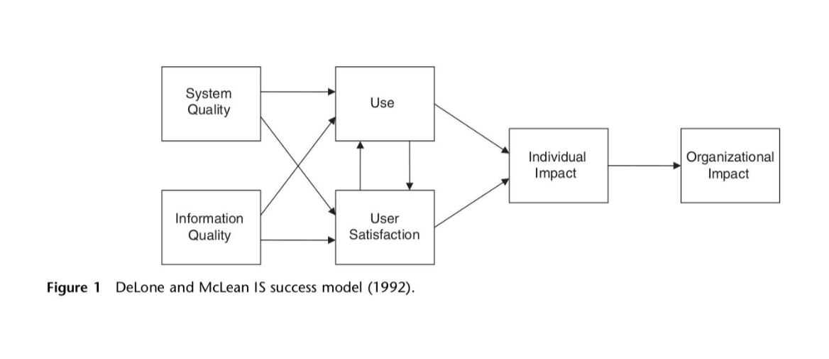

* 模型更新

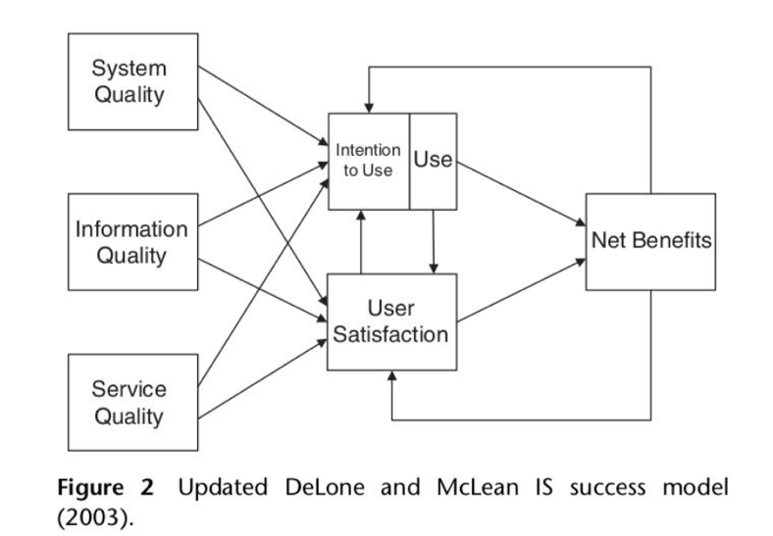

6. 信息技术如何带来更高的组织绩效——能力视角：资源观

* 企业不仅仅是一个行政管理单位;企业更重要的存在形式是生产资源的集合。
* 行政单位的角色和作用是通过其行政决策来决定这些资源在不同使用者、不同时间的配置。
* 当我们从这个角度来审视私人公司和评断其规模时，最好的标准是他们所操控的生产资源。
* 资源的分类：竞争性资源、非竞争性资源
* 企业的边界：非竞争性资源的规模、从外部购买竞争性资源或内部生产形成之间的相对成本

7. 企业资源观(RBV)

* 从企业资源观来看，企业的资源，一部分可以帮助企业获得竞争优势，更小的一部分可以帮助企业获得长期的超额利润
* 在资源观看来，可以帮助企业获得竞争优势的战略资源，应该满足Valuable（有价值）、Rare（稀缺）、Imperfectly Imitable（无法仿制）、Non-Substitutable（难以替代）的特点。
* 资源：资产+能力
* 信息系统资源的类型：Outside-in资源（外部关系管理、市场响应），Spanning资源（业务合作伙伴管理、规划和变革管理），Inside-out资源（信息系统基础设施）
* 资源的属性：事前属性(Ex ante):竞争优势的获取、事后属性(post ante):竞争优势的延续
* 基于资源观，不同属性的资源在时间维度上的作用和转化，帮助企业获取并保持竞争力
* 资源观的优势：自内向外的视角:资源-> 企业 ->竞争优势；系统性的认识企业；明确的实践指导
* 资源观的困难：静态视角；资源的一致性定义；资源属性评价与测量

8. 资源观与交易成本理论

* 视角:决策者视角 vs. 分析者/观察者视角
* 焦点:一个企业(a firm) vs. 企业(the firm)
* 问题:企业有何不同? vs. 企业为何存在?

# 8. 信息系统开发与“设计科学”

1. 什么是设计科学？

2. 设计科学的知识贡献框架

# 9. 企业信息系统的集成化发展

1. 企业信息系统集成的视角：面向用户(门户)，面向系统功能的集成，面向数据的集成，面向流程的集成（ERP）

2. 实施一个信息系统时，应该思考什么管理问题？

3. 面向过程的集成时最紧密的集成

4. 业务流程的定义

5. 业务流程的六要素：目的性、内在性、集合性、动态性、层次性、结构性

6. 影响流程质量的因素：明确的目标、输入输出，合理的顺序，对重大节点的管理、合理的权责分配

7. 流程管理——对上诉因素的管理

8. 信息技术与业务流程重组：IT使重组成为需要，IT使重组成为可能

早期的业务流程重组比较激进，是对原有流程的彻底推翻

现在以改良为导向

9. 流程虚拟化理论：什么因素影响过程的“虚拟化”?随着信息技术的进步为社会创造了将越来越多的过程虚拟化的潜力，这个问题变得越来越重要。

* 感觉需求、关系需求、同步需求，以及识别和控制需求
* 信息技术：表达能力、到达能力、监控能力
* 有助于解释信息技术的进步是如何促成新一代虚拟进程的

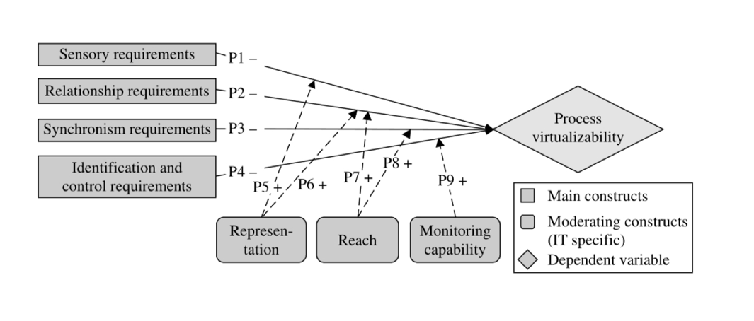

* 缺点：在不同场景下可能有缺失的构念；关心的是一个物理流程是否适合进行虚拟化，而无法比较物理流程和虚拟流程的好坏；不适用于新建虚拟流程。

10. 组织间信息系统的集成：案例、需求、挑战

11. 组织间信息系统集成的主要方式，支撑要素，成功要素

12. 组织间信息系统的影响

* social embeddedness：社会嵌入性指的是所有人类行为(包括商业交易)都发生在一个社会连接网络中的程度，如友谊和亲属关系
* social capital：社会关系有可能促进个人获得经济或非经济利益(White, 2002);另一方面，社会资本可以被视为存在于关系中，而不是个人本身(Coleman, 1988b, p 98)。
* 社会资本观建立在“我的关系可以帮助我”的前提上

13. 组织间系统与协同绩效：

* 制度距离理论：国家之间存在制度差异——规则、规范、认识
* 边界对象理论：边界对象既具有足够的可塑性，以适应当地的需求和使用它们的各方的约束，又足够健壮，以保持跨站点的共同身份。

# 10. 社会化媒体与社会化应用

1. 社会性与社会网络

2. IT与社会网络

3. Web2.0

4. 在线社会网络的特殊之处：线下社区vs线上网络

线上网络：

* 不是机遇共同经验和历史、基于数据交换
* 短暂、反复
* 社会关系不是官僚化的而是信息化的
* 工作和娱乐的结合

以下均是研究议题

5. 社会化媒体的组织影响：内部/外部

6. 社会资本的3个维度：结构、关系、认知

* 社会资本视角的参与者动机
* 社会资本与电商平台忠诚度
* 缺点：缺乏明确定义，什么是资本？
* 建议：采用社会关系与社会参与

9. 经济规范与社会规范

10. 社交推广中的社会距离

11. 产品评论中的经济激励与社会规范激励

12. 社会网络与电子商务：双边市场+社会网络

13. 值得注意的动向：3D打印与众包、物联网、IT智能主体的价值判断

# 11. 智能分析技术与大数据

1. 精准营销典型代表：在线推荐

2. 智能分析技术应用特点：独特性、即兴性、持续性、专业性

3. 大数据分析与传统分析的不同：动态化、专业化、功能性融合（数据分析成为核心业务功能）

4. 研究议题：如何构建大数据分析能力、如何衡量BDA、BDA与企业绩效的关系。

5. 企业大数据：内部大数据、外部大数据、业务流程信息和社会化媒体信息的全方面融合

6. 企业大数据分析的三个维度和三类技术

7. 大数据企业的发展策略：以xx为主导，注重xx，关注xx

8. 推荐系统的锚定效应：指的是人们在对某人某事做出判断时，易受第一印象或第一信息支配，就像沉入海底的锚一样把人们的思想固定在某处。

9. 机器人的服务行为效应

10. 程序化交易的冲击：• It’s the machines’ market now; we just trade in it.

11. 智能技术的社会影响：隐私、创造力、风险、就业

12. 大数据环境下的研究范式转变：跨域、主题、假设、流程

13. 研究议题：智能技术的行为影响，智能技术的设计与发展，大数据治理

# 12. 数字化产品与数字化平台

1. 数字产品的分类：信息产品、符号和数据记录、过程和服务

2. 数字产品的特性：无损耗、可复制、可更改

3. 信息产品的经济特性：偏好、时效、网络外部性(指连接到一个网络的价值取决于已经连接到该网络的其他人的数量)、规模经济

4. 信息产品质量：与买方偏好有关、柠檬问题

5. 信息产品带来的模式创新：个性化、区别定价、捆绑销售、双边市场

6. 区别定价的形式：个人化、版本化、团体化

7. 捆绑销售的原因：互补性、争夺市场、重构需求曲线

8. 捆绑销售的形式：产品聚合、用户聚合、时间聚合

9. 长尾理论：动摇80/20法则，利基市场的开发、个性化、多样化商品选择

10. 双边市场：有两个互相提供网络收益的独立用户群体的经济网络。两组参与者需要通过中间层或平台进行交易，而且一组参与者加入平台的收益取决于加入该平台另一组参与者的数量

* 特点：网络外部性、多产品定价方式
* 一种新的分析视角
* 对双边市场的治理？商业模式设计？定价？用户行为？

11. 从制度上对双边市场进行分类

# 13. 从外包到云计算

1. 外包的好处：成本、利用外部创新

2. 外包的原因（理论）：代理成本理论、交易成本理论、资源基础理论、资源依赖理论

3. 外包的原因（实践）：战略、成本、IT能力、文化、权力

4. 信息系统外包的优势与不足

5. IT外包决策：不同的角度

长期定位与短期定位、不同的业务、技术角度、

6. 众包：众包指的是一个公司或机构把过去由员工执行的工作任务，以自由自愿的形式外包给非特定的（而且通常是大型的）大众志愿者的做法。

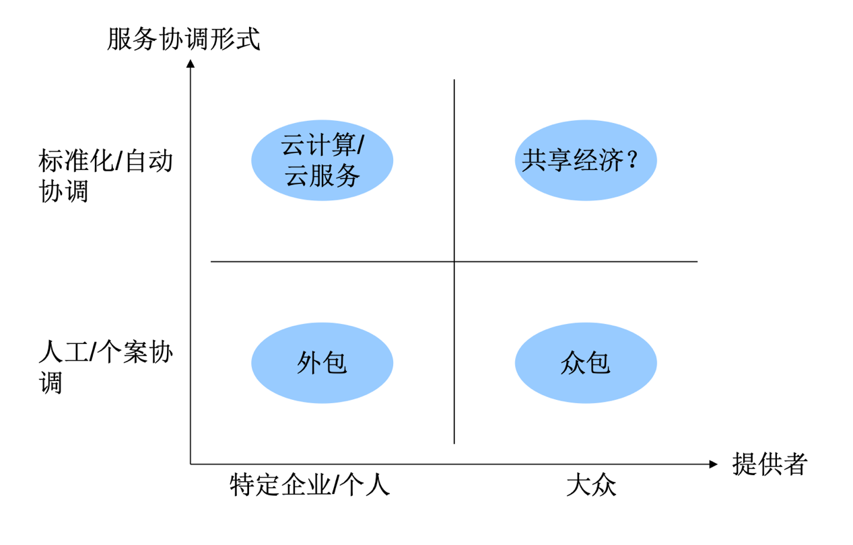

7. 云计算的特征和关键技术

8. 云计算的三个层次：SaaS，PaaS，IaaS

9. 云计算的组织影响：

* 从购买产品到购买服务
* 服务的个性化与标准化
* 推动产业重构
* 关系网络的管理者
* IT部门的角色转变

10. 新兴议题：第三种云计算？云计算下的企业合作

# 14. 开源软件与开放式创新

1. 软件版权性质分类：专有、共享、自由

2. 一些重要的开源软件以及支持自由软件的厂商

3. 开源的意义：一般用户、专业用户、特定机构

4.